WO.271.22.2020.ZP Krobia, dnia 16 kwietnia 2020 r.

dot. postępowania o udzielenie zamówienia publicznego w trybie „przetargu nieograniczonego” pn. Radosny Maluch - pierwszy żłobek w Krobi - zakup wyposażenia – meble na wymiar

Gmina Krobia reprezentowana przez Burmistrza ul. Rynek 1, 63-840 Krobia zgodnie z art. 38 ust. 2 ustawy z dnia 29 stycznia 2004 r. Prawo zamówień publicznych (t.j. Dz. U. z 2019 r. poz. 1843 z późn. zm.) przekazuje wyjaśnienia, w związku z otrzymanymi pytaniami do treści SIWZ w postępowaniu o udzielenie zamówienia publicznego pn. Radosny Maluch - pierwszy żłobek w Krobi - zakup wyposażenia – meble na wymiar

Pytanie

Proszę o odpowiedź na pytanie dotyczące szafy wnękowej będącej elementem opisu przedmiotu zamówienia. Zamieszczony wymiar wysokości – 2885 mm jest większy niż wymiar formatu płyty który wynosi 2800x2070 mm. Proszę o informację czy dopuszczalne jest wykonanie szafy na cokole lub z maskownicą w górnej części. Dopasowanie tych elementów pozwoli wykonać mebel o wymaganej wysokości.

Odpowiedź

Dopuszczalne jest wykonanie szafy wnękowej na cokole i z maskownicą w górnej części.
Zamawiający przewidział wykonanie szafy na cokole i z maskownicą w jej górnej części.

Pytanie

„III. Blat - podest odkładany na pojemniki z jedzeniem w kuchni
Blat wykonany z płyty laminowanej o gr. 38 mm; kolor blatu: jasny dąb; o wymiarach ok.- szerokość 180 cm, głębokość 60 cm, wysokość 90 cm., z elementami umożliwiającymi montaż do ściany”.

Poproszę o uzupełnienie ogłoszenia o szkic elementu oraz bardziej szczegółowy opis. Zgodnie z opisem podest chyba nie będzie spełniał swojej roli:
- blat szerokość 1800 mm, głębokość 600 mm, wysokość 900 mm (poniżej szkic jak to rozumiemy) – UWAGA!!! W tej postaci podest będzie zbyt ciężki żeby miał charakter ruchomy, osoby pracujące w kuchni nie będą wstanie nim bezproblemowo operować.

 |  |  | 1800
 |  |  |  |  |  |  | 38
 |  |  |  |  | 900
 | 38 |  |  |  |  | 38
 |  |  |  |  |  |  | 600

Odpowiedź

Blat może być zamocowany na podporach lub na nogach i będzie służyć do przyjmowania żywności w pojemnikach. Zamontowany będzie we wnęce, na stałe do ściany.

Miejsce montażu blatu:

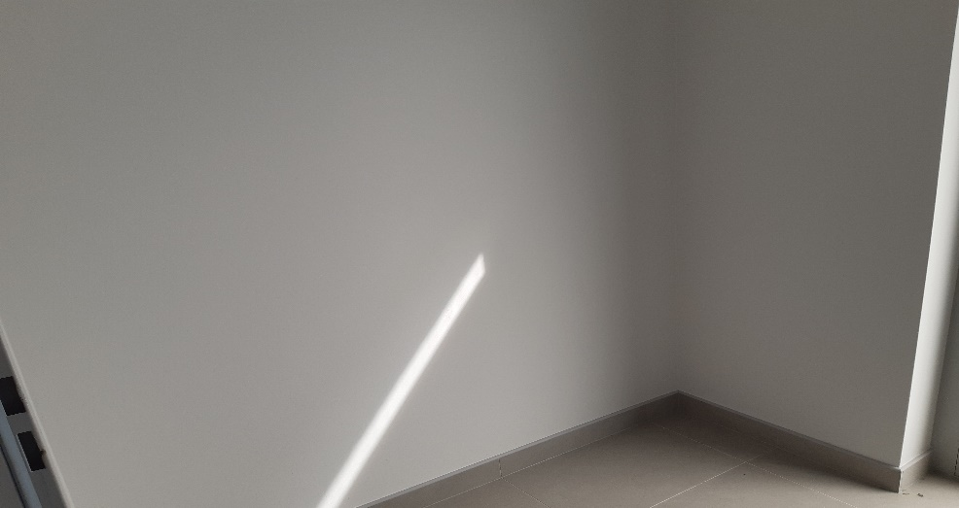
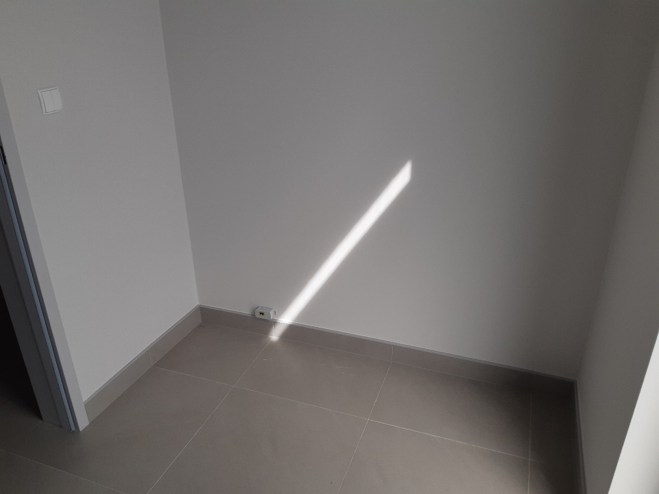

Z up. Burmistrza
Michał Listwoń
/-/ Zastępca Burmistrza

